D1C-R300-13-840-035S

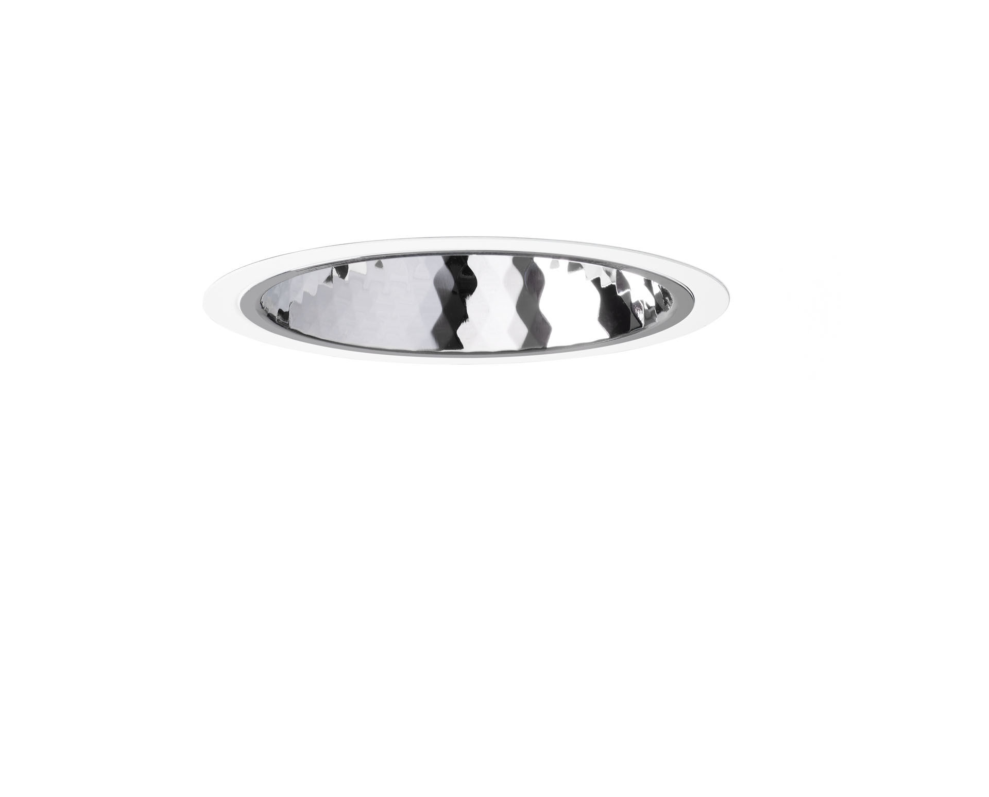
Einbaudownlight mit Aluminiumreflektor. Reflektor Optik, Aluminium, Hochglanz mit rautenförmigen Facetten, mittelbreit strahlend Lichtverteilung. Dünner Metallrahmen 1 mm, andere RAL-Farben auf Anfrage möglich. Abmessungen: Ø 220 mm x 120 mm. individuell rund Decke Ausschnitt: Ø 205 mm. Der Reflektor schirmt die Lichtquelle ab und verhindert so Blendung. Breit-strahlende Lichtverteilung. Lichtstrom: 3450 lm, Spezifischer Lichtstrom: 138 lm/W. Anschlussleistung: 25.0 W, nicht dimmbar. Frequenz: 50Hz AC. Spannung: 230-240V. Schutzklasse: Klasse I. LED mit überlegenem Wartungsfaktor; nach 50.000 Brennstunden behält die Leuchte 95% ihres ursprünglichen Lichtstroms. Lichtfarbe: 4000 K, Farbwiedergabe ra: 80. Farborttoleranz (initial MacAdam): ≤ 3 SDCM. Reflektor für eine blendfreie Lichtverteilung mit UGR <= 19 und einer Leuchtdichte @ 65° cd/m² entsprechend der Norm EN 12464-1 für hohe visuelle Anforderungen, z.B. Bildschirme. Fotobiologische Sicherheit IEC/TR 62778: RG1. Aluminiumspritzguss Gehäuse, RAL9003 - weiß. IP-Schutzart: IP20. Auswechselbare (nur LED) Lichtquelle durch einen Fachmann. Auswechselbare Vorschaltgeräte durch einen Fachmann. Energieeffizienzklasse der Lichtquelle nach EU-Richtlinie 2019/2015: D. 5 Jahre Garantie auf Leuchte und Treiber. Zertifikate: CE, ENEC. Leuchte mit halogenfreiem Kabel. Die Leuchte wurde nach der Norm EN 60598-1 in einem nach ISO 9001 und ISO 14001 zertifizierten Unternehmen entwickelt und produziert.

